SVEUČILIŠTE U ZAGREBU

FAKULTET ORGANIZACIJE I INFORMATIKE

V A R A Ž D I N

|  |  |
| --- | --- |
| Goran Grgić, | 39347/10-R |
| Ivan Kukec, | 39120/10-R |
| Matej Križnjak, | 39322/10-R |
| Krešimir Kovačić, | 39071/10-R |
| Filip Kušter | 39122/10-R |

Projekt iz kolegija Programsko inženjerstvo

Aplikacija za poslove u vinariji - Vinoteka

Tehnička dokumentacija

Nositelj kolegija:

**Prof. dr. sc. Vjeran Strahonja**

Asistenti:

**Zlatko Stapić, mag. inf.**

**Boris Tomaš, mag. inf.**

**Marko Mijač, mag.inf.**

**Ivan Švogor, mag.inf.**

Varaždin, svibanj 2013.

Sadržaj

1. Uvod 3

2. Korisnički zahtjevi 3

3. Odabir tehnologije, metodike razvoja i ključnih točaka projekta 4

4. Plan projekta 5

4.1. Terminski plan projekta 7

4.2. Proračun projekta 9

5. Ponuda naručitelju 10

# Uvod

U ovom projektnom zadatku naš tim odlučio je napraviti aplikaciju za evidenciju poslova i raznih podataka vezanih uz vinogradarstvo. Kod svakog vinogradara javlja se problem kada je najbolje vrijeme za rezidbu, u kojoj bačvi nam se nalazi koja sorta vina i slično. Zato smo im ovom aplikacijom odlučili olakšati posao i evidenciju poslova vezanih uz njihove vinograde.

U sklopu aplikacije izradit ćemo i plan projekta, njegov razvoj i naš projektni tim. Naš tim „Dignitas“ sastoji se od 5 članova čiji je zadatak izrada UML dijagrama, izrada baze podataka i konačno na kraju izrada same aplikacije.

U prvom dijelu projekta ćemo definirati korisničke zahtjeve, prikazati plan projekta, raspodijeliti uloge u timu i definirati ćemo resurse koji su nam potrebni.

# Korisnički zahtjevi

Kako bi mogli izraditi aplikaciju koja će pomoći vinogradarima morali smo utvrditi što korisnici najteže prate i koje mogućnosti bi im uvelike olakšale posao. Naša aplikacija olakšat će posao vinogradarima prilikom svih obveza i poslova u vinogradu.

# Odabir tehnologije, metodike razvoja i ključnih točaka projekta

Nakon što smo napravili podjelu poslova u timu, moramo odrediti kojom tehnologijom ćemo se koristiti prilikom izrade naše programske aplikacije

Tehnologiju koju smo trenutno koristili prilikom izrade programske aplikacije je:

* MS Project (gantogram aktivnosti)
* Visual paradigm for UML (UML dijagrami)
* MS Visual Studio .Net 2012

Za samu izradu aplikacije koristiti ćemo MS .NET razvojno okruženje, tj. MS Visual Studio .Net 2012.

# Plan projekta

Iza svakog uspješnog projekta stoji dobro osmišljen plan koji omogućuje svim članovima tima uvid u aktivnosti koje je potrebno ispuniti da bi se ostvarili zacrtani ciljevi projekta. Svaki projekt započinje popisom aktivnosti koje se moraju ispuniti kako bismo potigli adekvatan rezultat. Da bismo što uspješnije odradili naš posao, dodjelili smo uloge članovima tima:

|  |  |
| --- | --- |
| Član | Uloga |
| Goran Grgić | Tester |
| Ivan Kukec | Dizajner |
| Matej Križnjak | Analitičar |
| Krešimir Kovačić | Arhitekt |
| Filip Kušter | Programer |

Radno vrijeme našeg tima potrebo za realizaciju projekta definirano je od srijede do petka, svaki tjedan, s početkom od 19. ožujka 2013. i završetkom do 25.lipnja 2013.

Kako bismo što uspješnije ispunili sve ciljeve projekta, za planiranje projekta koristili smo MS Project u kojem smo definirali popis aktivnosti, svakoj aktivnosti odredili smo vrijeme trajanja izvođenja i pridružili resurse potrebne za realizaciju aktivnosti, te izračunali troškove.

U sljedećoj tablici prikazat ćemo popis aktivnosti po ulogama, zajedno s vremenom trajanja aktivnosti i datumom početka i završetka aktivnosti:

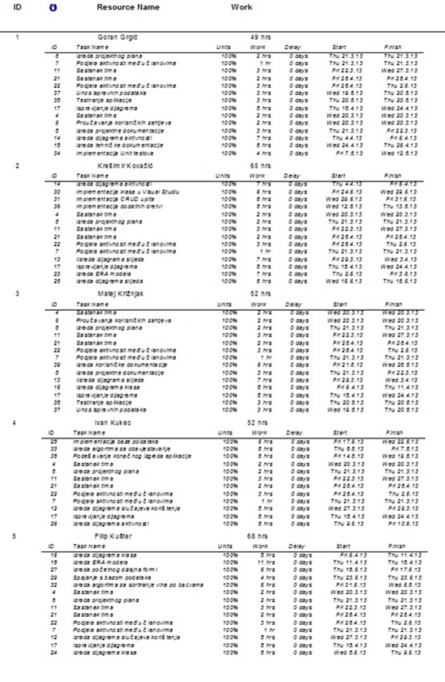

Slika 1. Aktivnosti po ulogama

# Terminski plan projekta

Kao što smo već prije napomenuli iza svakog uspješnog projekta stoji dobro osmišljen plan. Stoga smo pomoću MS Project izradili popis svih aktivnosti, svakoj aktivnosti definirali smo vrijeme trajanja, odredili termin početka i završetka trajanja i definirali resurse koji u potrebni da se aktivnost izvrši.

Projekt je podijeljen na 3 ključne faze:

* Planiranje projekta
* Modeliranje projekta
* Izrada aplikacije

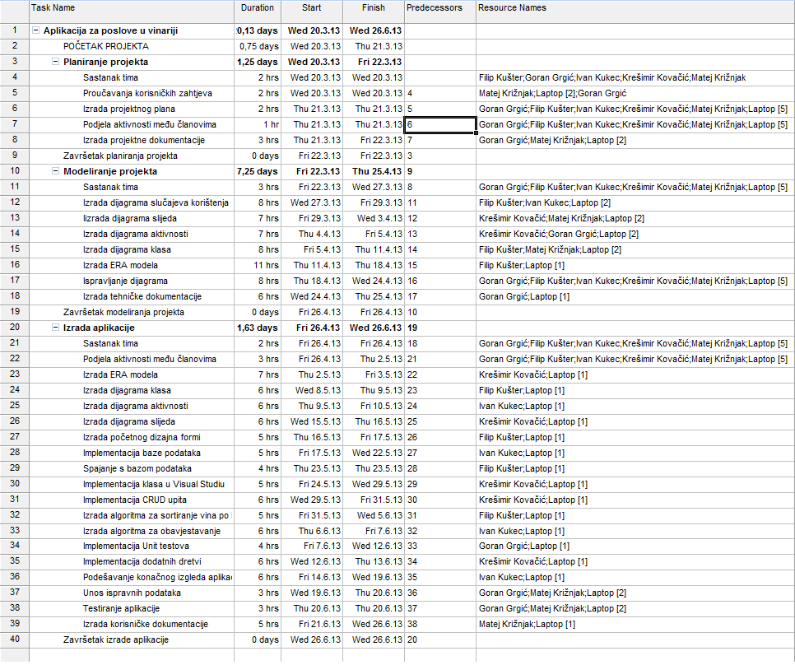

Slika 2. Popis aktivnosti

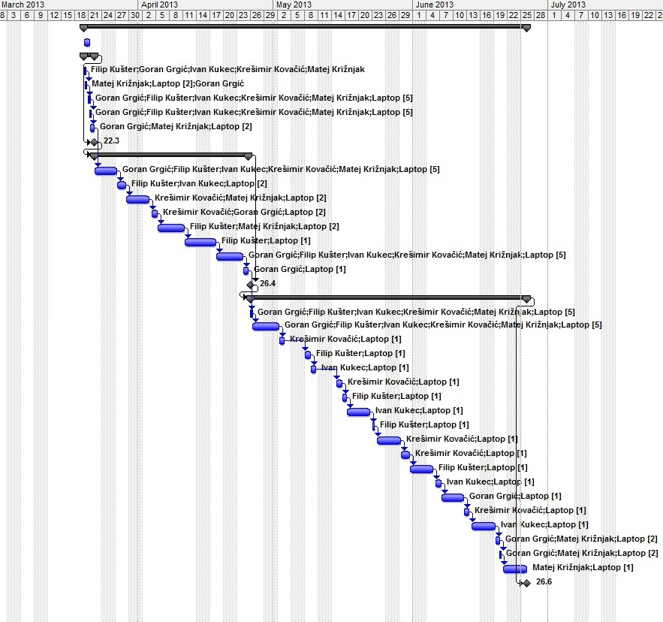

Slika 3. Gantov dijagram

# Proračun projekta

Detaljnom analizom stanja tržišta svakom članu tima odobrena je satnica od 30 kn. Svaki član tima posjeduje laptop čiji je trošak korištenja oko 10 kn po satu.. Zatim, predvidjeli smo ukupne troškove projekta u iznosu od 9210 kn.

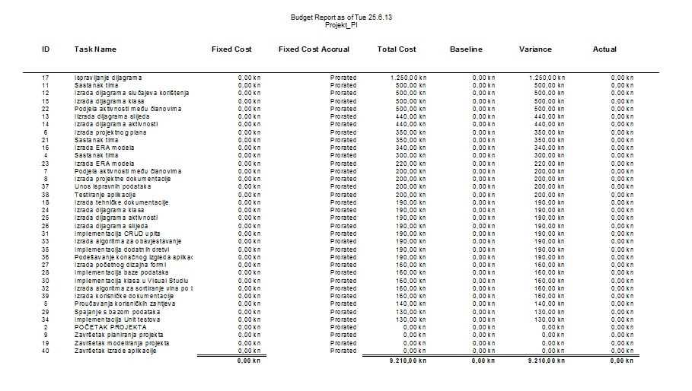

Slika 4. Proračun projekta

# Ponuda naručitelju

Udruge vinogradara i voćara Tim za razvoj aplikacija „Dignitas“

koprivničkog kraja "Fran Galović" Studentski dom J. Merlića bb, Koprivnica 42 000 Varaždin

Poštovani,

Na temelju natječaja Udruge vinogradara i voćara koprivničkog kraja "Fran Galović" Koprivnica napravili smo aplikaciju koja će im uvelike olakšati sav rad u vezi vinograda.

|  |  |  |
| --- | --- | --- |
| **Stavka** | **Opis usluge** | **Iznos (kn)** |
|  | Izrada plana projekta | 1.190 kn |
|  | Modeliranje | 4.160 kn |
|  | Izrada aplikacije | 3.860 kn |
|  | Ukupno troškovi (1.-3.)  (PDV nije uključen u cijenu) | **9.210 kn** |

Ponuda uključuje:

* Izrada plana projekta
* Modeliranje problemske domene UML dijagramima
* Modeliranje baze podataka
* Izrada aplikacije u VB .NET okruženju
* Isporuka aplikacije

Zahvaljujemo na povjerenju i veselimo se našoj budućoj suradnji.

U Varaždinu, 8.5.2013 _____________________________

Potpis